舒泊润®高温极压润滑脂
Superlube 70006
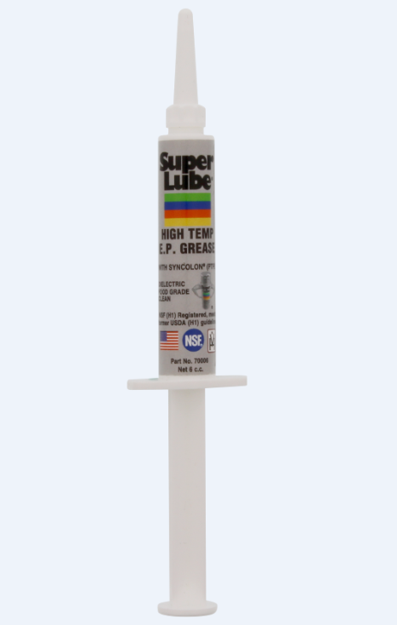

舒泊润® 高温极压润滑脂 适用于需要更高浓度的Syncolon ®(PTFE), 其温度范围为-30°F 至475°F(-34℃ 至 246℃ )。

舒泊润® 高温极压润滑脂 是理想的可以安全使用在生产设施上，它适用于热稳定性，性能和延长使用寿命的关键润滑剂要求的制造设施。

性能特点
绝缘 不会变干或形成有害磨料沉积 形成一个高度集中的Syncolon ®(PTFE)屏障
最高温度可达650°F（间歇） 无油分离
优异的耐盐水和大多数洗涤剂 高级极压特性
耐腐蚀性化学品 薄膜强度好
比传统油脂寿命长

典型应用
普通和抗摩擦轴承 炉门铰链 食品加工设备
拉幅机 烤箱减震器 无尘室应用
烘焙输送机轴承 瓦楞机 机器人设备
鼓风机轴承 水闸 造纸厂
胶合板烘干机 风力涡轮机（如叶片） 风扇电机
食品加工设备 备用轮 印刷机
高温烘箱 发电机轴承 纺织机

包装尺寸
型号 | 包装说明
70006 | 6 cc
71150 | 14盎司（400克）管
71160 | 14盎司（400克）罐
70050 | 5磅
70300 | 30磅
70120 | 120磅
70400 | 400磅

分析数据
指 标 | 测试方法 | 结果
NLGI等级 | ASTM D1092 | 2
NLGI分类 | ASTM D4950 | GC-LB*
颜色 |  | 半透明白色
温度范围  连续：  间歇： |  | -30°F 至475°F(-34℃ 至 246℃ )  -30°F 至650°F(-34℃ 至 343℃ )
粘度（基础油）  cSt@100℃  cSt@40℃ | ASTM D445  ASTM D445 | 8  45
比重 | ASTM D1298 | 0.89@60°F
水，PPM | ASTM D1744 | 35 ppm
总酸值 | ASTM D974 | 0.04 maximum
滴点 | ASTM D2265 | >500°F
工作锥入度（60 strokes） | ASTM D217 | 265-295 mm/10
四球试验载荷磨损指数：  烧结点： | ASTM D2596  ASTM D2596 | 109kg  620kg
四球磨损测试 | ASTM D2266 | <1.0mm
盐雾试验（100小时） | ASTM B117 | 通过
介电损耗 | ASTM D924 | 1.2×10¹²
介电电阻率 | ASTM D1169 | 1.7×10¹⁴
介电常数 | ASTM D924 | 2.5
油分离 | ASTM D6184 | <2%
蒸发损失  22小时.@212°F(100℃ ) | ASTM D972 | <1%
氧化稳定性 | ASTM D942 | 6.9 kPa
梯姆肯摩擦磨损 | ASTM D2509 | 50 lbs.
闪点 | ASTM D92 | >428°F(220℃)
燃点 | ASTM D92 | >572°F(300℃)
车轮轴承泄漏 | ASTM D1263 | 0.2 g
水冲刷 | ASTM 1264 | <3.0%
铜腐蚀  24小时.@100℃ | ASTM D4048 | 1B,shiny
酸值 | ASTM D664 | .5 mg KOH/g
生物降解 | CEC-L33-T82 | 50%降解率在28-35天  60+%降解率在56天
*GC-LB宽温度润滑脂用于轻型和重型载客汽车、卡车和其他车辆的轴承、底盘和万向节等部件。这包括在频繁走走停停服务下操作的车辆（公共汽车、出租车、城市警车等），或在严重制动服务下操作的车辆（拖车牵引、重载、山地驾驶等）（见ASTM D4950）

保质期
Super lube 产品在原始容器和合理的环境条件下建议保质期五年.

